Муниципальное казенное общеобразовательное учреждение
«Элисенваарская средняя общеобразовательная школа»
(МКОУ «Элисенваарская СОШ»)
186720 Республика Карелия, Лахденпохский р-н, п. Элисенваара, ул. Школьная, д.7,
тел/факс (814)50 33-651, elis-ch-37@yandex.ru

КАРТА ДИСТАНЦИОННОГО ЗАНЯТИЯ
Дата: 20.10.2020 г.
Класс: 5
Предмет: биология
Учитель: Бусел Юлия Викторовна
Адрес обратной связи: yuliyabusel@mail.ru или вк ( в личные сообщения)
1)изучить теоритический материал урока (читаем параграф § 9 стр 38 только)
2) выполнить домашнее задание
Запишем тему урока – «Жизненные процессы клетки» или « Процессы жизнедеятельности клетки»
Вопросы для самопроверки:
1 Чем ограничено внутреннее содержимое клетки от внешней среды?
2 Внутреннее полужидкое содержимое клетки, в котором находятся различные органоиды?
3. Органоид клетки, где расположены носители наследственной информации?
4. Носители наследственной информации о клетке и об организме в целом?
5. Клетки только растений содержат эти органоиды. Они могут быть бесцветными или окрашенными в различные цвета (в зелёный, красный или жёлтый)?
6.Почему хлоропласты окрашены в зелёный цвет?
7 Органоид имеет вид пузырька, заполненного клеточным соком?
8 Из каких веществ состоят живые организмы, в том числе и клетка?
Изучение новой темы
В клетках происходят все необходимые жизненные процессы. Одно из видимых проявлений жизнедеятельности клетки – это движение цитоплазмы. В клетках зелёных растений можно увидеть, что хлоропласты плавно перемещаются увлекаемые круговым током цитоплазмы вдоль клеточной оболочки. Вещества передвигаются внутри одной клетки, а также из клетки в клетку, из одной части растения в другую.
Поступление веществ в клетку из внешней среды и прохождение их из клетки в клетку зависит от проницаемости оболочек и цитоплазмы.
Оболочка и цитоплазма легко пропускает воду и газы (кислород и углекислый газ). Избирательное поглощение свойственно только живым клеткам. Значит, движение цитоплазмы способствует перемещению в клетках питательных веществ и воздуха. Основными веществами, входящими в состав цитоплазмы являются белки, жиры, углеводы и вода. Вода играет важную роль в построении сложных веществ. Цитоплазма, это вязкая жидкость способная к движению. Чем активнее жизнедеятельность клетки, тем больше скорость движения цитоплазмы. Если цитоплазму убить кипячением она становится проницаемой для любых веществ.
Цитоплазма одной живой клетки обычно не изолирована от цитоплазмы других живых клеток, расположенных рядом. Нити цитоплазмы соединяют соседние клетки, проходя через поры в клеточных оболочках.
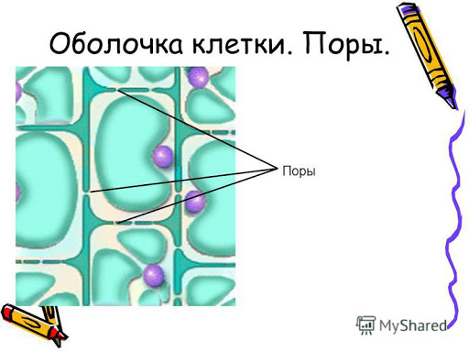
Между оболочками соседних клеток находится особое межклеточное вещество. Если межклеточное вещество разрушается, клетки разъединяются. Так происходит при варке клубней картофеля. В спелых плодах арбузов и томатов, рассыпчатых яблоках клетки также легко разъединяются.
Нередко живые растущие клетки всех органов растения меняют форму. Их оболочки округляются и местами отходят друг от друга. В этих участках межклеточное вещество разрушается. Возникают межклетники, заполненные воздухом.
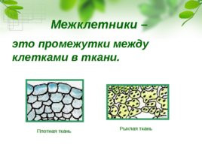
В рыхлой ткани между клеточками хорошо видны пространства – межклетники
Что еще необходимо клетке для нормальной жизнедеятельности? Дыхание.
Клетка дышит, поглощая кислород и выделяя углекислый газ. Дыхание – важнейший физиологический процесс, в результате которого происходит выделение энергии, необходимой для жизнедеятельности растительного организма.
Идем дальше… На прошлом уроке мы с вами выяснили, что в клетке находятся органические и неорганические вещества. Для того чтобы узнать, зачем они нужны каждой клеточке растения, я проведу небольшой опыт.
Итак, возьмём два пучка салата с ненарушенной корневой системой. У одного из пучков зелени срежем корневую систему, а у второго оставим её и польём. Оставим в таком состоянии пучки салата на 1 час. Что мы с вами теперь увидим? У пучка с корневой системой листья такие же крепкие, а у пучка без корневой системы, наоборот они завяли. Таким образом, через корневую систему попадает вода с растворёнными минеральными веществами, которые так необходимы для питания и жизнедеятельности клетки в целом. Непрерывно вещества, необходимые для жизнедеятельности клеток, поступают в них сквозь клеточную оболочку в виде растворов из других клеток и их межклетников. Клетка питается поглощением веществ из внешней среды и превращением их в вещества своего тела.
По способу получения органических веществ, т. е. по способу питания, все живые организмы делятся на автотрофов и гетеротрофов.
Автотрофы могут сами синтезировать (то есть образовывать) необходимые им органические вещества. К автотрофам относятся зеленые растения. Гетеротрофы не могут сами синтезировать нужные органические вещества. Поэтому они поглощают необходимые им соединения из окружающей среды (например, через корневую систему, как это было доказано в опыте смотри выше)
Клетка питается, то есть поглощает вещества из внешней среды и превращает их в вещества своего тела. Клетка дышит, поглощая кислород и выделяя углекислый газ. Вещества, поступившие в живую клетку не остаются постоянными, они изменяются, при этом взаимодействуя друг с другом, соединяются и вновь распадаются. Многие продукты распада клетка выделяет во внешнюю среду. Это называется обмен веществ – главное проявление жизнедеятельности организма
Для клеток живых организмов характерно такое свойство, как раздражимость, то есть они реагируют на внешние и внутренние воздействия. Одноклеточные организмы реагируют на условия среды, могут изменять свою форму тела, двигаться в сторону пищи и тд. У растений это свойство может проявляться на свет или влажность. Например, цветы тюльпаны раскрываются на свету, а в темноте закрываются, у одуванчика соцветия в пасмурную погоду закрываются и открываются в ясную.
Следующий процесс, который протекает в клетках – это деление. С ним мы познакомимся на следующем уроке.
Домашнее задание: выписать основные процессы, протекающие в клетке

